“ADAY ÖĞRENCİ”
Meslek Seçimi Hayatınızın Dönüm Noktası
Sevgili öğrencilerimiz, ortaöğretim tercih sürecinde;
*İlgi, istek ve yeteneğinize uygun bir meslek sahibi olmayı,
*Tercih ettiğiniz bir okulda öğrenim görmeyi,
*İşverenlerin öncelikli tercih edeceği kişi olmayı,
*Mezun olduğunuzda iş hayatına katılmayı,
*Meslek alanınızda yükseköğrenim görmeyi hedefliyorsanız! Okulumuza bekliyoruz.

- Okul program türleri
Okulumuzda sağlık hizmetleri ve hasta ve yaşlı hizmetleri alanında meslek programı uygulanmaktadır.

- Okulun varsa işbirliği yaptığı veya yürüttüğü projeler, protokoller
Okulumuz Bakanlığın ve ilin yapmış olduğu projeler yanında (Meslek Liseliler Ailelerle Buluşuyor, Burdur Okuyor, BİGEP vb.) okul bazında okuma, meslek tanıtımı ve e-twinning projeleri yapmaktadır.

- Eğitim öğretim şekli ( Normal-İkili Öğretim ), Öğrenci türü (Kız-Erkek-Karma)
Okulumuzda tam gün ,kız ve erkek öğrencilere karma eğitim yapılmaktadır.

- Pansiyon olup olmadığı, pansiyon türü, barınma koşulları
Okulumuza ait pansiyon bulunmamaktadır. Fakat Okulumuza 100 metre mesafede Mesleki ve Teknik Lise öğrencilerinin kalmış olduğu kız ve erkek devlet pansiyonu bulunmaktadır. Okulumuz taşımalı okul kapsamındadır.

- Okulda bulunan alanların tanıtım bilgileri
Okulumuzda sağlık hizmetleri alanında hemşire yardımcılığı ve sağlık bakım teknisyenliği dalları ve hasta yaşlı hizmetleri alanında eğitim öğretim yapılmaktadır.

- Alanlara ait dal listesi ve dalların özellikleri
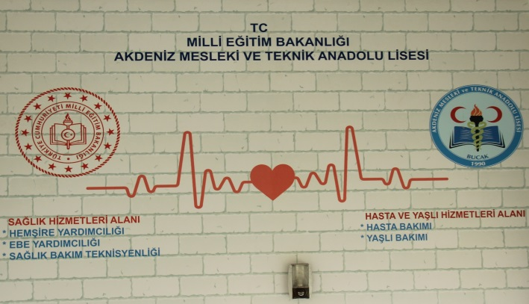

Hemşire yardımcılığı programından mezun olan öğrenciler görev aldıkları hastane ve diğer sağlık kuruluşlarında hemşire nezaretinde yardımcı olarak çalışarak hastaların günlük yaşam aktivitelerinin yerine getirilmesi, beslenme programının uygulanması gibi sağlık hizmetlerine ulaşımında yardımcı olan ve refakat eden sağlık teknisyenidir.

Ebe yardımcılığı programından mezun olan öğrenciler görev aldıkları hastane ve diğer sağlık kuruluşlarında ebe nezaretinde yardımcı olarak çalışarak hastaların günlük yaşam aktivitelerinin yerine getirilmesi, beslenme programının uygulanması gibi sağlık hizmetlerine ulaşımında yardımcı olan ve refakat eden sağlık teknisyenidir.

Sağlık bakım teknisyeni programından mezun olanlar; kamu ve özel sağlık kurum ve kuruluşlarında “SAĞLIK BAKIM TEKNİSYENİ” unvanı ile çalışırlar.

Hasta ve yaşlı hizmetleri alanı öğrencileri hasta ve hasta yakını haklarını göz önünde bulunduran, hastanın yaşam kalitesini yükselten, hastanın özelliklerini tanıyabilen, günlük bakımını yapabilen, fizyoterapi ve meşguliyet terapisi yapabilen, hasta odası düzenleyebilen, yatak içi ve dışı egzersizler yaptırabilen, hastayı rahatlatabilen, hastayı yataktan kaldırabilen, hastaya ilaç verebilen, özel hastalıklarda bakım yapabilen, ilk yardım uygulayabilen evde hasta bakımı yapabilen eğitimli sağlık elemanıdır.

- Staj/beceri eğitimi bilgileri
12. sınıfta öğrencilerimiz çerçeve öğretim planı dahilinde haftada 3 gün işletmede mesleki eğitim yapmaktadırlar.

- Öğrencilerin staja gönderildiği kurumların bilgileri
12.sınıftaki öğrencilerimiz Bucak Devlet Hastanesi, İlçe Sağlık Müdürlüğü, Sağlıklı Hayat Merkezi ve Ağız-Diş sağlığı Merkezinde staj yapmaktadır.

- Mezuniyet sonrası iş bulma imkânları
Sağlık Hizmetleri alanından mezun olan öğrencilerimiz İŞKUR bünyesinde devlet hastanelerinde veya özel hastanelerde Klinik Destek Elemanı olarak çalışmaktadır.

- Yükseköğretime yerleştirme oranları
Mesleki ve teknik eğitim okullarından mezun olan öğrencilerimiz Yükseköğretime Geçiş Sistemi sınavını kazanmaları halinde ön lisans (2 yıllık) ya da lisans (4 yıllık) programlarına yerleşebilirler. Üniversiteye geçiş sınav sonucuna göre alanında eğitim yapmak isteyen öğrencilerimize meslek yüksekokullarına geçişte ek puan verilir. Mezunlarımız yükseköğretime geçerken hiçbir hak kaybına uğramazlar.

2017 yılında 60 öğrenciden 27 öğrenci önlisans programına,10 öğrenci lisans programına 1 öğrenci Açıköğretim Fakültesine yerleşmiştir.

2018 yılında 63 öğrenciden 38 öğrenci önlisans programına,7 öğrenci lisans programına yerleşmiştir.

2019 yılında 97 öğrenciden 60 öğrenci önlisans programına,6 öğrenci lisans programına 1 öğrenci Açıköğretim Fakültesine yerleşmiştir.

- Alana ait okul/kurumda yapılan uygulama örnekleri

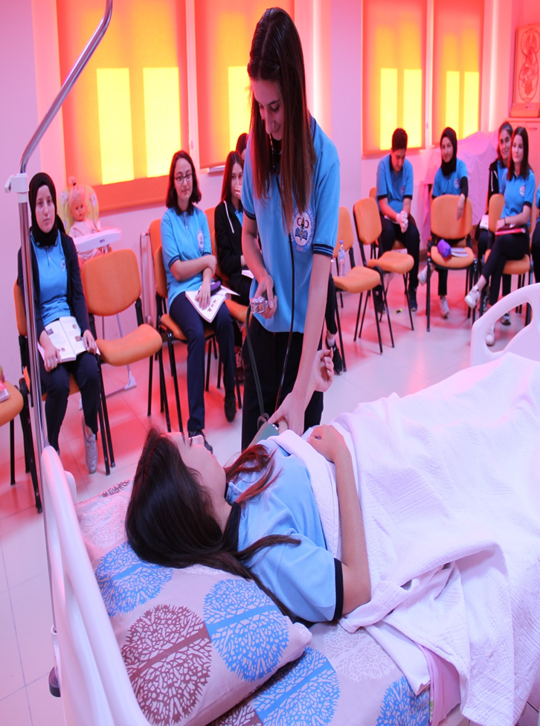
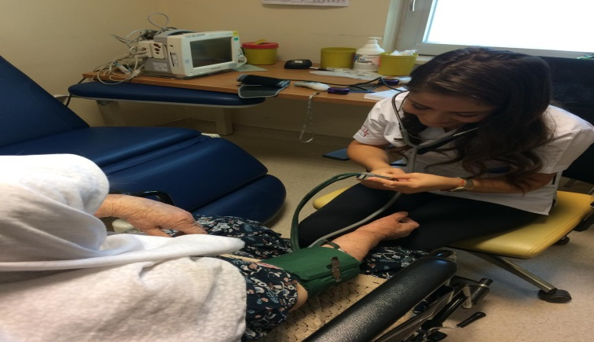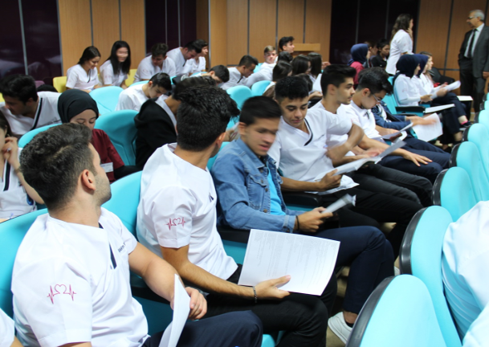
- Okula kayıt koşulları, kayıt için gerekli belgeler
İlköğretim mezunu (kayıt olunacak yıl 8. sınıfı okuyup, mezun durumunda olmak), okulu tercih edip, ilköğretim başarı puanının yeterli olması

- Ulaşım imkânları
Okulumuz ilçe merkezinde olup ev mesafesine göre yürüyerek, servisle ulaşılabilir

- Okutulacak dersleri ve saatlerini gösteren haftalık ders çizelgeleri
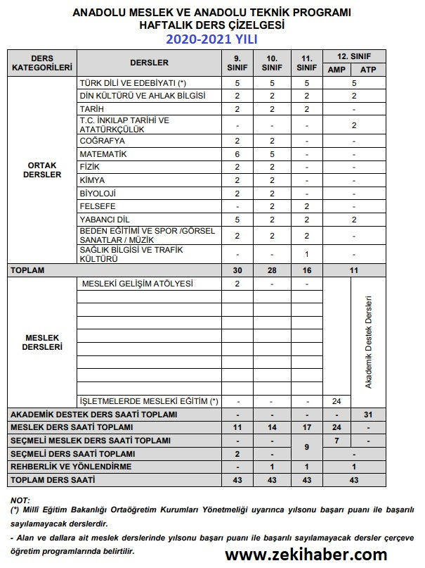

- Adres ve iletişim numarası
Yeni Mah. 19 Mayıs Cad. No34 15300 Bucak/BURDUR
Telefon: 02483251305

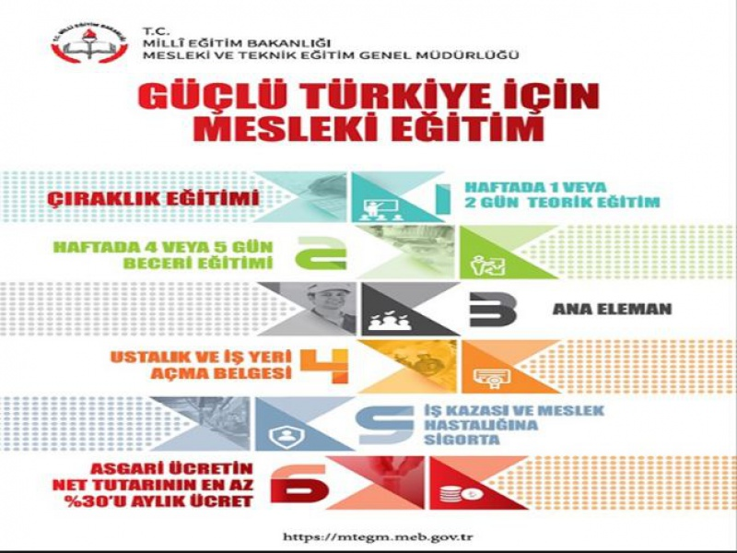
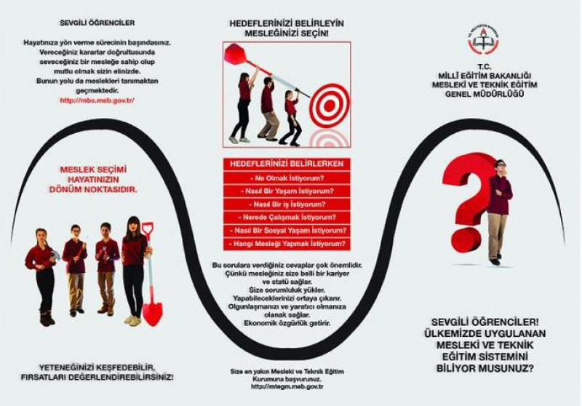
GÜÇLÜ TÜRKİYE İÇİN MESLEKİ VE TEKNİK EĞİTİM
UNUTMAYIN!
SİZİ AİLEMİZİN BİR PARÇASI OLMAYA DAVET EDİYORUZ.
GELECEK, SIZINLE GÜZEL OLACAK.

